PRODUKTOVÁ KARTA

Název produktu |  | OSTRAVACARD!!! |  |  | Turistická oblast: TO Ostravsko
Garant | Černá louka |  | www.ostravacard.eu | E-mail:  info@ostravainfo.cz |  | Tel.:

            - Stručný popis

Návštěvnická karta OSTRAVACARD!!!, je papírová karta, kterou obdržíte zdarma od svého ubytovatele v Ostravě (ve vybraných ubytovacích zařízeních označených logem OSTRAVACARD!!!) při pobytu na minimálně 2 noci. OstravaCard je komplexní turistická karta nabízející zjednodušený přístup k nejatraktivnějším místům a zážitkům v Ostravě a okolí. Poskytuje výhodné vstupné do desítek atrakcí, slevy na služby a další výhody. Karta je navržena tak, aby motivovala návštěvníky k delšímu pobytu a návštěvě více atrakcí.
            - Skladba produktu
Ubytovací zařízení, atraktivity, zážitky

Nabídka atraktivit, volnočasových aktivit, restaurací a kaváren. Široká nabídka ubytování.

            - Další aktivity a cíle v TO
Primární destinační cíle | Sekundární destinační cíle
Slezskoostravský hrad
ZOO Ostrava
Vyhlídková věž Nové radnice
Ostravské muzeum
Malý svět techniky U6
Velký svět techniky

            - Služby/aktivity/benefity (doprovodná infrastruktura CR)
Služby pro turisty:
• Turistické informační centrum OSTRAVAINFO!!!
• Komentované prohlídky s průvodci OSTRAVAINFO!!!

            - Základní infrastruktura cestovního ruchu
Počet HUZ s certifikací “4 nebo 5” hvězd a kapacitou nad 50 osob
• hotel s 5 hvězdičkami v Ostravě není
• 4 hvězdy s kapacitou nad 50 osob – nejméně 8 zařízení
Specifické HUZ spojené s tématem produktu
Všechny zapojené ubytovací zařízení.

6. Profilace pro trhy
Profilace především na český, polský a slovenský trh.
- Cílové skupiny
Rodiny s dětmi: primární cílová skupina, zaměření především na zábavu (Dinopark, ZOO Ostrava, Malý a Velký svět techniky)
Požitkáři: sekundární cílová skupina, lidé cca 40-60 let vyhledávající umění a zážitky (GVUO, Landek)
Cool: skupina vyhledávající nevšední zážitky (Motokáry, Landek)

- Rozšířený popis produktu
Web provozovatele | www.ostravacard.eu
Facebook | www.facebook.com/visitostravacity
Fanoušci | 1, 6 tis.
Instagram | www.instagram.com/visit_ostrava
Fanoušci | 3, 8 tis.
Celosezónní produkt.

PARTNEŘI
- Turistické atrakce a památky ve městě
- Muzea, galerie a kulturní instituce
- Gastronomická zařízení různých kategorií
- Ubytovací zařízení nabízející kartu
- Poskytovatelé zážitkových služeb a aktivit
MARKETINGOVÉ AKTIVITY
- Přehledný web OstravaCard
- Tištěný leták o OstravaCard
- Prezentace v ubytovacích zařízeních a infocentrech
- Přítomnost na veletrzích
DISTRIBUČNÍ KANÁLY
- Recepce ubytovacích zařízení
VAZBA NA STRATEGII A AKČNÍ PLÁN
- Naplňuje strategický cíl: 3 Rozvoj destinačního managementu a marketingu
- Přispívá k specifickému cíli: 3.1 A Rozvoj turistické karty OSTRAVACARD!!!
- Váže se na opatření Akčního plánu: 2 Rozvoj turistické infrastruktury a služeb

- Vize
Intenzivní budování pozitivní image TO Ostrava. Rozvoj produktu s cílem zvýšit vícedenní návštěvnost.

- Příloha 1
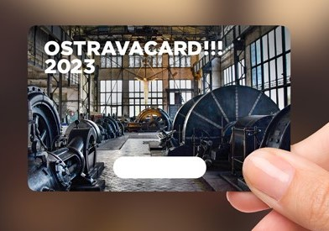
OSTRAVACARD!!! 2023
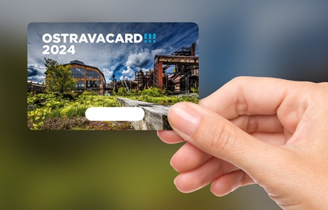
OSTRAVACARD!!! 2024

